Éclat d’un minéral
Expérience 2.2

Sciences

Présenté à
Daniel Blais

Par
Antoine Roy
MSI 2

ESV

18 octobre

But : Identifier parmi une liste des minéraux métalliques.
Hypothèse : Je suppose que l’inconnu #3 est métallique.
Matériel : Microsoft (ipod), inconnus #1, 3, 19,21 et 32.
Manipulation : Je vais regarder avec la loupe pour savoir l’inconnu qui est métallique.
Résulta : Éclat d’un minéral
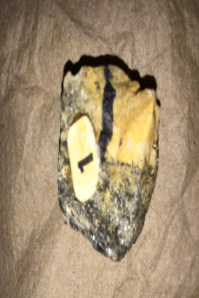  Inconnus | Propriété
#1  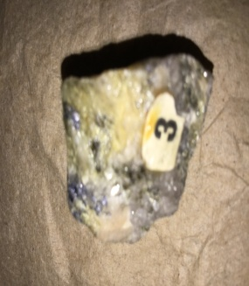 | métallique
#3  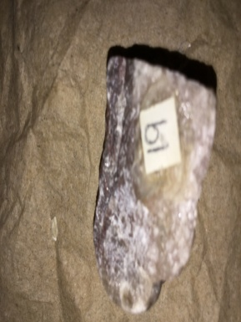 | métallique
#19  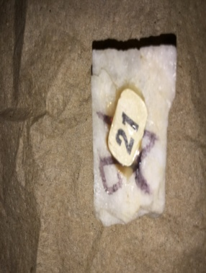 | Non métallique
#21  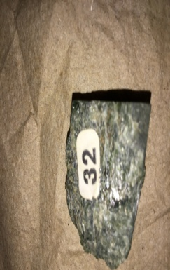 | Non métallique
#32 | Non métallique

Discussion : D’après mes résultats, l’inconnu #1 et #3 ont comme résultats métallique ce qui signifie que l’inconnu #1 et #3 sont métalliques.
Conclusion : mon hypothèse est en partie vraie puisque l’inconnu #3 est métallique.

